**CREACIÓN DE TABLAS E INSERCCIÓN DE DATOS**

1. Crea la base de datos tienda tal y como se explica en la teoría.

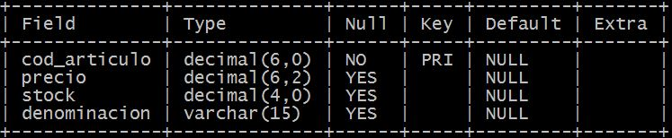

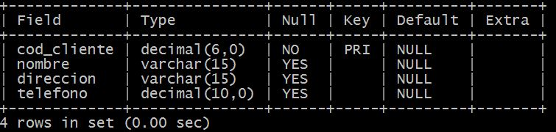

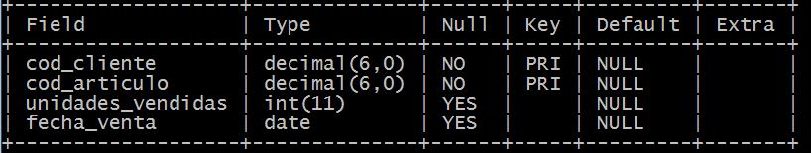

2. Abre el programa Notepad++ y escribe un script (mascotas.sql) que debe contener:

1. La creación de una base de datos llamada Mascotas.
2. La creación de las tablas que se obtienen de la ERS siguiente:

* Una persona (nombre, dni, teléfono, dirección) tiene una o varias mascotas.
* Una mascota (identificador, nombre, fecha de nacimiento, raza) tiene obligatoriamente un único dueño.

1. La conexión a dicha base de datos
2. Muestra que se han creado correctamente las tablas.

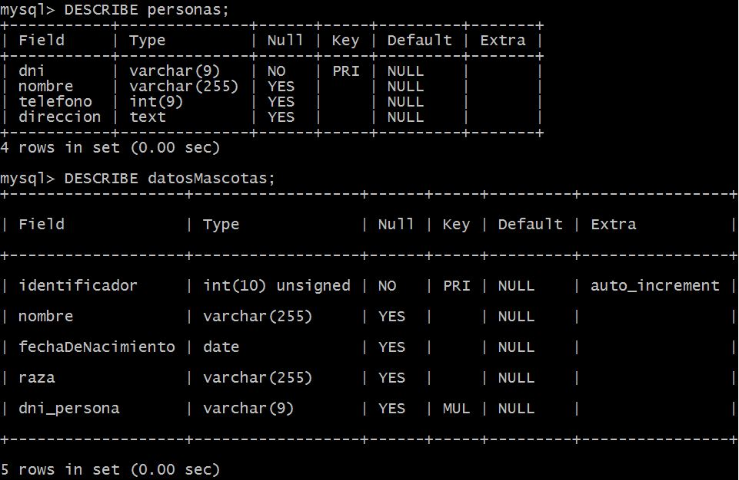

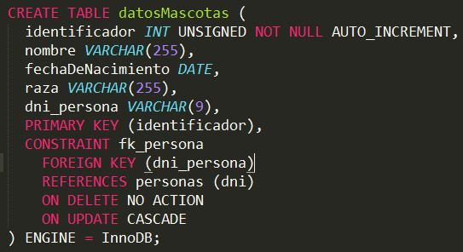

3. Conéctate a la base de datos test y crea la tabla bloquedepisos. Esta tabla debe contener las siguientes columnas:

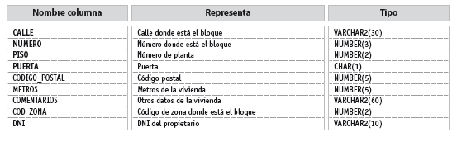

Nota: el tipo de dato NUMBER en MySQL no está permitido, sustitúyelo por NUMERIC.

La clave primaria estará formada por las columnas CALLE, NÚMERO, PISO Y PUERTA, por lo que no pueden contener valores nulos.

Muestra que se ha creado correctamente la tabla.

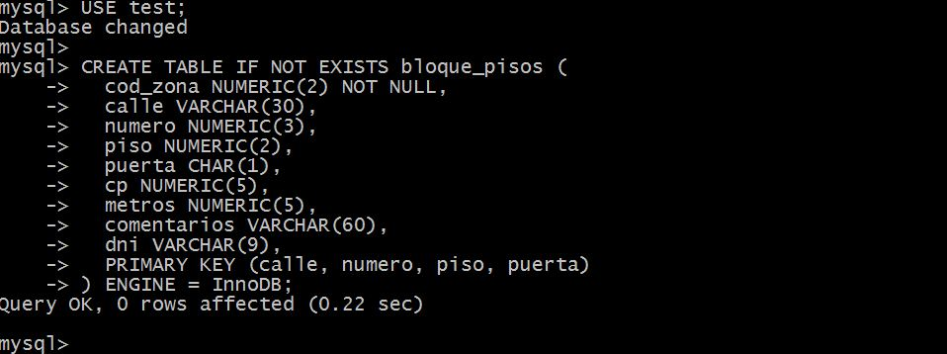

6. Inserta 5 registros en cada tabla de la base de datos mascotas. En la tabla personas debes insertarlos usando la línea de comandos (haz captura de pantallas de todas las inserciones); en la segunda tabla los registros usando un script generado con el notepad++.

